基础电路篇（2）：认识并测试各类电阻器

【涉及知识】认识电阻器件的种类、电路符号、单位换算．
【项目说明】
该项目的主要目标是让大家能够认识基本的电子元器件——电阻，分别从电阻器件的种类、识读、测量等几方面进行综合训练。
【任务实施】
一、电阻器的基础知识
对电流有阻碍作用的元件叫做电阻器（Resistance）。
1.电阻器的分类
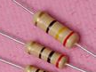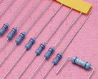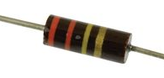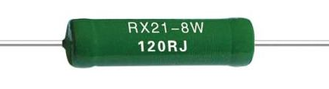
图- 碳膜电阻 图 金属膜电阻 图 碳质电阻 图4 线绕电阻
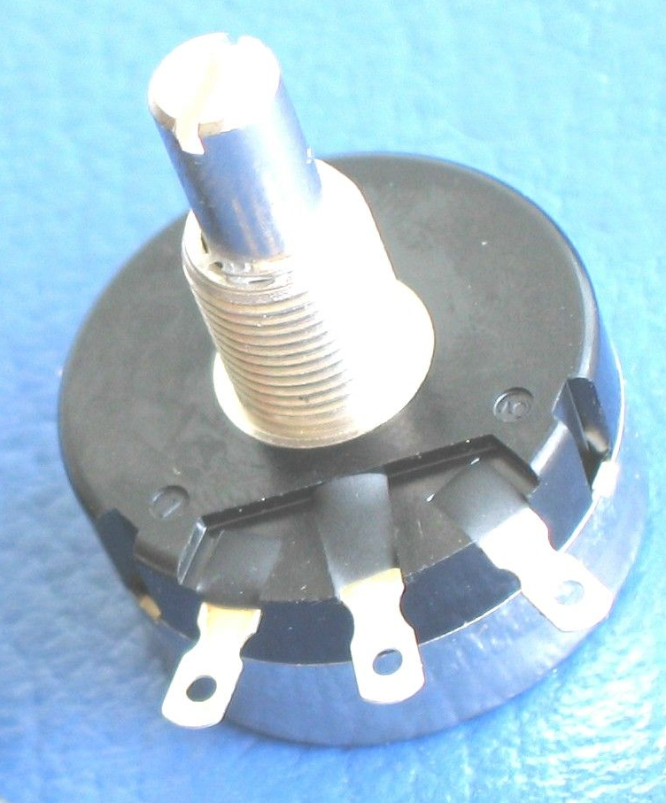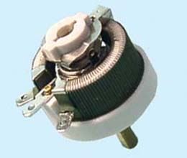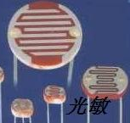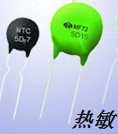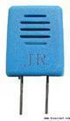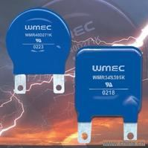
图5碳膜电位器 图6 线绕电位器 图7光敏电阻图8热敏电阻 图9 湿敏 图10压敏
2．电阻(R)的单位：国际单位：欧姆(Ω)；常用的单位有：兆欧(MΩ)、千欧(KΩ)。
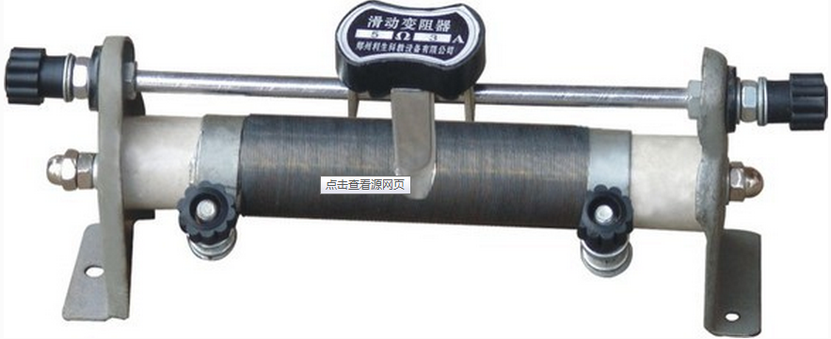
1兆欧=10³千欧；1千欧=10³欧。
3．决定电阻大小的因素：导体的电阻是导体本身的一种性质，它的大小决定于导体的材料、长度、横截面积和温度。（电阻与加在导体两端的电压和通过的电流无关）
4．变阻器：(滑动变阻器和电阻箱)
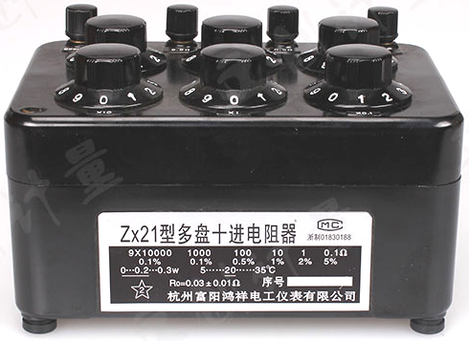
(1)滑动变阻器：
① 原理：改变接入电路中电阻线的长度来改变电阻的。
② 作用：通过改变接入电路中的电阻来改变电路中的电流和电压。
③ 铭牌：如一个滑动变阻器标有“50Ω2A”表示的意义是：最大阻值是50Ω，允许通过的最大电流是2A。滑动变阻器的规范使用是在通电之前应将接在电路中的阻值调到最大。
(2)电阻箱：是能够表示出电阻值的变阻器。
二、电阻器的识读与测试
1.电阻器的标志方法
⑴文字符号直标法：用阿拉伯数字和文字符号两者有规律的组合来表示标称阻值、额定功率、允许误差等级等。符号前面的数字表示整数阻值，后面的数字依次表示第一位小数阻值和第二位小数阻值，其文字符号所表示的单位如表2-5所示。如1R5表示1.5Ω，2K7表示2.7kΩ，
⑵色标法：色标法是将电阻器的类别及主要技术参数的数值用颜色（色环或色点）标注在它的外表面上。色标电阻（色环电阻）器可分为三环、四环、五环三种标法。
色环  颜色 | 第一色环  第二色环  (有效数字) | 三色环 |  | 第四色环 |  | 第五色环
色环  颜色 | 第一色环  第二色环  (有效数字) | 四色环法  (倍乘数 | 五色环法  (有效数字) | 四色环法  (偏差) | 五色环法  (倍乘数)å | 五色环法  (偏差)  «»··¨
黑 | 0 | ×10⁰ | 0 | -- | ×10⁰ | --
棕 | 1 | ×10¹ | 1 | -- | ×10¹ | ±1%(F)
红 | 2 | ×10² | 2 | -- | ×10² | ±2%(G)
橙 | 3 | ×10³ | 3 | -- | ×10³ | --
黄 | 4 | ×10⁴ | 4 | -- | ×10⁴ | --
绿 | 5 | ×10⁵ | 5 | -- | ×10⁵ | ±0.5%(D)
蓝 | 6 | ×10⁶ | 6 | -- | ×10⁶ | ±0.25%(C)
紫 | 7 | ×10⁷ | 7 | -- | ×10⁷ | ±0.1%(B)
灰 | 8 | ×10⁸ | 8 | -- | ×10⁸ | ±0.05%(A)
白 | 9 | ×10⁹ | 9 | -- | ×10⁹ | --
金 | -- | ×10⁻¹ | -- | ±5%(J) | ×10⁻¹ | --
银 | -- | ×10⁻² | -- | ±10%(K) | ×10⁻² | --
无色 | -- | -- | -- | ±20%(M) | -- | --
２．电阻的识读与测试
序号 | 色环 |  |  |  |  | 读数 | 误差 | 测试 |  | 备注
序号 | 色环1 | 色环2 | 色环3 | 色环4 | 色环5 | 读数 | 误差 | 档位 | 示数 | 备注
1
2
3
4
5
6
7
8
9
10
三、成果展示及评价
评价者 | 四色环电阻的识别  （30） | 五色环电阻的识别  （30） | 万用表测试电阻  （20） | 电阻器件的应用  （20） | 成绩
自评
辅导员
说明：总评成绩=自评*0.5+辅导员*0.5；总评：
总评成绩≥85,获得5学分；85>总评成绩≥75,获得4学分；75>总评成绩,获得3学分。
四、任务结束收拾归位所用设备工具（4S要求）。

